Мастер-класс: «Волшебное превращение»

Конспект занятия по рисованию
Цель занятия: научить детей рисовать бабочку на основе собственных представлений.
Задачи занятия:
обучающая: учить передавать правильное строение бабочки, рисовать узоры различными методами – вливание цвет в цвет, использование геометрических фигур, монотипией;
развивающая: развивать мелкую моторику рук, воображение, чувство цвета, интерес к творческой деятельности;
воспитательная: воспитывать эстетические чувства, самостоятельность, аккуратность, умение давать оценку своим работам и работам других, положительное отношение ко всему живому.
Оборудование: иллюстрации с изображением бабочек, заготовки из бумаги силуэтов бабочек, панно «Поляна с цветами», акварель, палитры, кисти с мягким ворсом, баночки для воды, влажные салфетки, дидактическая игра на симметрию «Найди вторую половину бабочки».
Методы и приемы: игровой – сюрпризный момент, словесный, наглядный – показ.
Предварительная работа: чтение познавательной литературы про бабочек «Как появляются бабочки», рассматривание картинок «Бабочки».
Ход занятия.
1. Организационный момент (игровой)
Педагог: - Ребята, сегодня я вам расскажу одну интересную историю (рассказ сопровождается показом сказки).
- В одном чудесном саду жила-была гусеница. Каждое утро она просыпалась и смотрела на себя в капельку росы, как в зеркало. Какое отражение она видела в капельке? Конечно, некрасивое. Гусеница очень огорчалась своей некрасивости, усаживалась на край листочка и горько плакала.
Но однажды мимо пробегал паучок. Жалко стало паучку соседку. И решил он ей помочь. Сплёл из серебряных нитей покрывало, чтобы скрыть её от посторонних глаз. Завернулась в него гусеница и заснула.
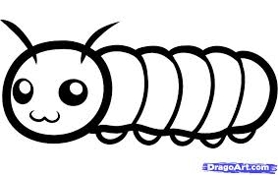
Прознала волшебница - Весна об этом, прикоснулась она волшебной палочкой к кокону, и гусеница проснулась ото сна.
- «Ах, какая красива бабочка, какие прекрасные у неё крылышки!» - наперебой щебетали птицы.
Оглянулась гусеница, но вокруг не было никого, кроме неё. Это она превратилась в прекрасную бабочку.
Педагог показывает бабочку и от её лица читает стихотворение.
«Бабочка»
Ты прав. Одним воздушным очертаньем
Я так мила.
Весь бархат мой с его живым миганьем –
Лишь два крыла.
Не спрашивай: откуда появилась?
Куда спешу?
Здесь на цветок я лёгкий опустилась
И вот – дышу.
Надолго ли, без цели, без усилья.
Дышать хочу?
Вот, вот сейчас, сверкнув, раскину крылья
И улечу.(Автор: А. А. Фет)
Первые художественные изображения бабочек известны по древнеегипетским фрескам, возрастом 3500 лет.
У древних греков бабочка была символом бессмертия души.
В Азии считается, что увидеть бабочку у себя в доме - это к счастью.
В Индии на свадьбах влюбленные дарят друг другу бабочек в знак верности и любви.
Благодаря бабочкам человечество получило шелк.
В Японии бабочка является символом страны. По верованиям японцев, бабочка символизирует молодую женщину.
Бабочки являются популярными объектами в современной культуре. Их изображения часто используются в рекламе, элементах декора и дизайна.
Образ бабочек встречается в произведениях многих художников, писателей и поэтов со всего мира.
Красоту бабочкам придают их нарядные крылья. У каждой бабочки на крыльях свой неповторимый узор.
(Рассматривание образцов расписанных бабочек).
- Из каких элементов состоит узор каждой бабочки? (кольца, круги, ромбы, точки, прямые и волнистые линии – геометрические.
- Какие краски использованы в росписи: тусклые или яркие? (яркие)
– Давайте мы сегодня на несколько минут станем волшебниками и поможем несчастным гусеницам превратиться в прекрасных бабочек – подружек для нашей бабочки. У нас есть бабочки, а мы сделаем их крылышки яркими и красивыми. Нам помогут волшебные краски.
Но сначала мы нарисуем на листе и вырежем форму бабочки (используется метод складывания листа пополам). Бабочки существа симметричные. Кто знает, что такое симметрия? (это когда 2 половинки предмета симметричны)
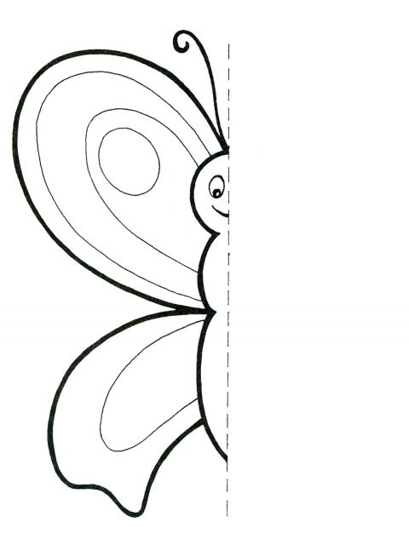
- Ребята, давайте рассмотрим из каких частей состоит бабочка?
(Дети: - Крылья, туловище, голова).
Последующая работа над бабочкой.
- На силуэте в центре бабочки рисуем туловище, состоящее из головы и двух овалов (большого и малого).
- Теперь перейдем к крыльям. Стоит помнить, что передние более крупные и ровные, их стоит рисовать с помощь нескольких линий с закругленными углами. Задние, более мелкие и имеют изогнутый контур.
- Выбираем один из понравившихся способов росписи крыльев бабочки и приступаем к работе.
(Педагог помогает детям в процессе работы наводящими вопросами, советами, показом тем, кто в этом нуждается, приёмам изображения)..
4. Крылья будем расписывать разными способами. (Объяснение сопровождается показом)
1 способ: кистью с краской мы поставим на крыльях с одной стороны бабочки разноцветные кляксы. Затем аккуратно сложим крылышки и придавим ладошкой. Эта техника называется «Монотипия».
2 способ: нанесём сначала на одно крыло краску, например, красного цвета. Затем, пока краска не высохла, вольём в неё краску жёлтого цвета, затем зелёного и т. д. Этот приём называется «Вливание». Краски должны влиться друг в друга и перемешаться. Для этого нужно брать немного больше, чем необходимо воды и краски на кисть. Не забываем, что после каждой краски нужно промывать кисточку. Поочерёдно разукрашиваем все крылья, помня о правиле симметрии.
3 способ: распишем крылья бабочки узорами, используя разнообразные элементы - геометрические фигуры. Рисуем кайму по контуру крыльев концом кисти. Расписываем крылья, начиная с центра.
1 способ
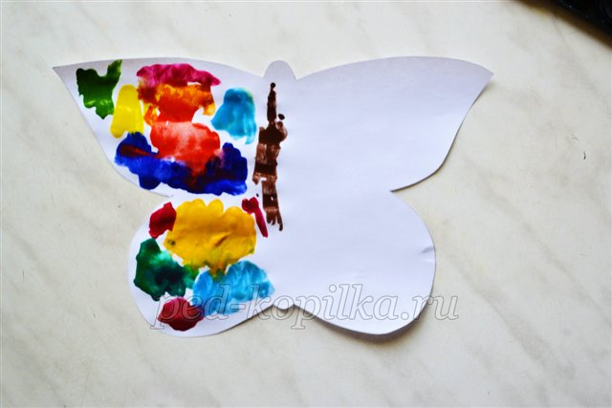

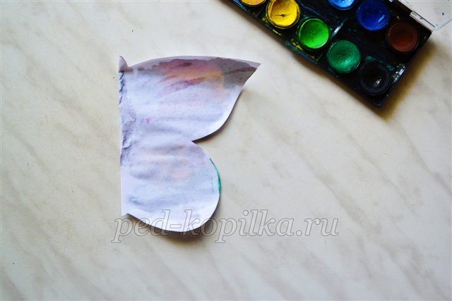
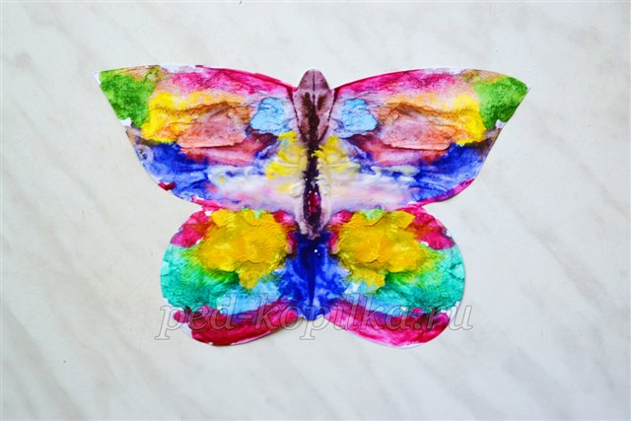

2 способ
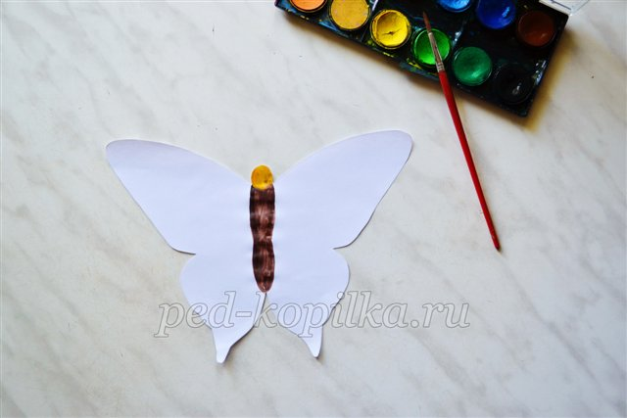

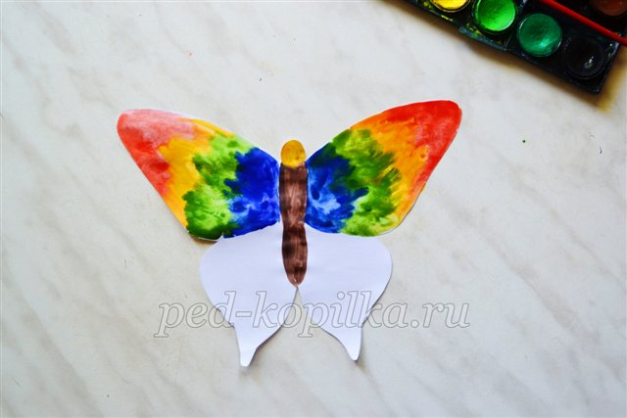
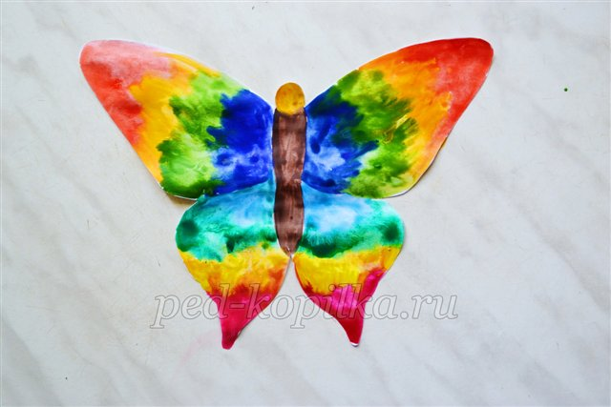

3 способ
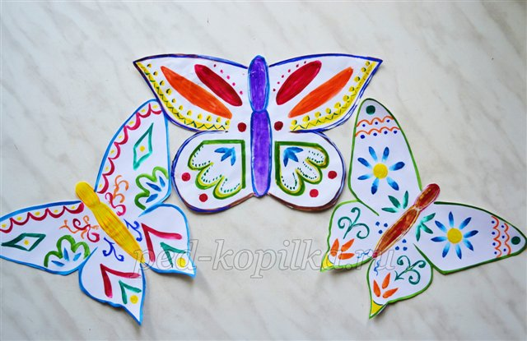

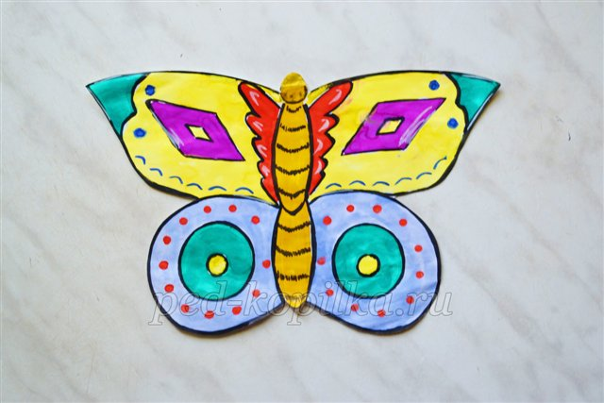
4. Физкультмирутка.«Бабочка»
Спал цветок и вдруг проснулся,
(туловище вправо, влево.)
Больше спать не захотел,
(туловище в перед, назад.)
Шевельнулся, потянулся,
(руки вверх, потянуться.)
Взвился вверх и полетел,
(руки вверх, вправо, влево.)
Солнце утром лишь проснется,
Бабочка кружится, вьется.
(покружиться)
6. Рефлексия.
- Прикрепите своих волшебных бабочек на поляну.
(Все бабочки располагаются на панно «Поляна с цветами» под чтение стихотворения А. Саркисова)
Бабочка! Давай дружить!
Веселее в дружбе жить.
Есть в саду у нас цветы,
Полетай над ними ты!

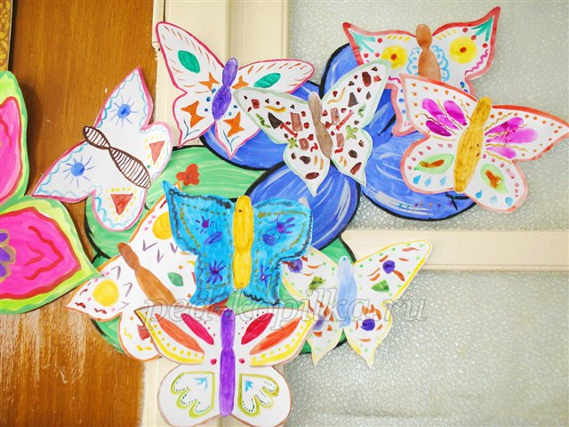

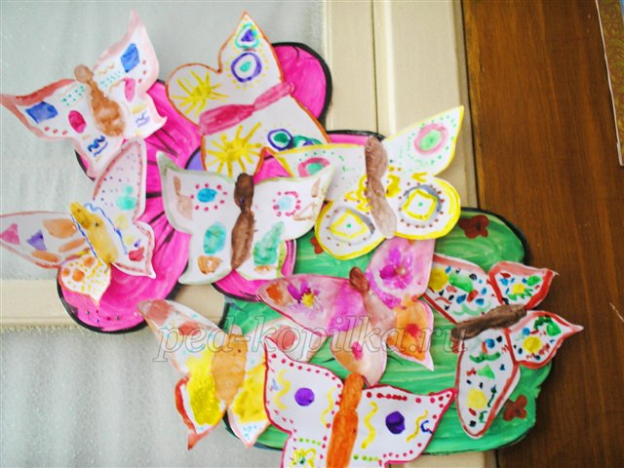
- Давайте посмотрим, какие они у вас получились. Детьми выбираются самые аккуратные и яркие 2-3 работы. Юные художники рассказывают, какую технику и какие элементы использовали в составлении узора.
7. Заключение.
С ухудшением экологической обстановки на нашей планете бабочек становится всё меньше, некоторые виды вообще исчезают. Давайте беречь эти прекрасные создания, не ловить их, не убивать - ведь любое живое существо имеет право на жизнь.
Помните, ребята, жизнь человека столь же коротка, как и у бабочки, надо успеть научиться как можно большему. И рисование отличное начало.
- Молодцы, ребята! За старание все получаете разноцветных бабочек,которые вы можете наклеить на стекло. А теперь давайте уберем за собой рабочие места.

